Муниципальное общеобразовательное учреждение
«Усть-Удинская общеобразовательная школа №2 п. Усть-Уда, Иркутская область, Усть -Удинский район.

Конкурс «Первые шаги в науку»

«Вулканы»

Выполнил : Мокров Андрей
обучающийся 4 «а» класса
МБОУСОШ №2 р.п. Усть-Уда
Благодерова Светлана Анатольевна
Учитель начальных классов

Усть-Уда 2017
Содержание
Введение……………………………………………………………………......3
Глава 1. Вулканы………………………….……………………………………4
  - Вулканы. Строение и разновидности………………………………..4
  - Процесс извержения…………………………………………………...5
Глава 2. Моделирование действующей модели вулкана в домашних условиях вулкана ……………..........................................................................8
2.1. Модель вулкана своими руками.……………………………………...8
2.2. Проведение эксперимента. Извержение вулкана…………………….8
Заключение……………………………………………………………………10
Список литературы………………………………………………………….11
Приложение 1…………………………………………………………………12
Приложение 2…………………………………………………………………19
Приложение 3…………………………………………………………………22

Введение
Вашему вниманию я бы хотел представить работу на тему «Вулканы». Я выбрал эту тему потому, что, однажды, прочитал книгу Жюль Верна « Путешествие к центру Земли». Я понял, что это очень интересное и необычное явление природы. И мне захотелось узнать как можно больше о вулканах.
Актуальность исследования определяется необходимостью прогноза и оценки опасности вулканических извержений.
Объект исследования: вулканы
Предмет: модель вулкана
Цель исследования: смоделировать действующую модель вулкана в домашних условиях
Задачи:
-изучить дополнительную литературу и отобрать интересные сведения, о том – что же это такое - вулкан;
- выяснить, как устроен вулкан;
- узнать, какие бывают вулканы;
- создать действующую модель вулкана в домашних условиях;
- провести эксперимент
Гипотеза : возможно ли создать в домашних условиях действующую модель вулкана.
Методы исследования: изучение и анализ научно – популярной литературы.. практические

Глава 1.
  - Вулканы
Слово «вулкан» происходит от имени древнеримского бога огня Вулкана. Наука изучающая вулканы, - вулканология.
Вулканы – геологические образования на поверхности земной коры или коры другой планеты, где магма (масса расплавленной каменной породы, находящаяся под землёй на очень большой глубине) выходит на поверхность, образуя лаву, вулканические газы, камни (вулканические бомбы) и пирокластический поток (смесь высокотемпературных вулканических газов, пепла и камней). Скорость потока достигает иногда 700км/ч, а температура газа – 100^{о} - 800 ^{о} С.
Вулканы бывают действующие и спящие.Действующий вулкан часто извергает лаву, пепел и пыль. Когда вулкан не извергается в течение многих лет, его называют спящим. Однако спящие вулканы могут начать извергаться даже после долгого периода бездействия. Когда извержения окончательно прекращаются, такой вулкан называют потухшим. Некоторые вулканы отличаются яростными и красочными извержениями: высоко в воздух выбрасывается огненная лава и раскаленные облака газов. Из других вулканов лава вытекает медленно и неспешно, словно кипящий сироп и горячая смола.
1.2. Строение вулкана.
Кратер – углубление в виде чаши или воронки, образовавшейся на вершине или склоне вулкана в результате его активной деятельности. Диаметр кратера может быть от десятков метров до нескольких километров, глубина – от десятков до нескольких сотен метров.
Жерло – канал по которому движется лава.
Магма – вязкая жидкость, состоящая из смеси различных расплавленных минералов и некоторых минеральных кристаллов, образующаяся в глубинах Земли . Она напоминает тающий снег или замёрзшую слякоть с кристаллами льда. Есть в магме также вода и растворённые газы.
Лава – излившаяся на поверхность магма. Температура 750 – 1250 оС.
Скорость течения 300-500 метров в час.
В зависимости от своего химического состава лава может быть жидкой или густой и вязкой.Когда магма поднимается сквозь земную кору и выходит на поверхность, это называется -Извержением.
Классификация вулканов по форме
Встречаются разные формы вулканов, некоторые из них гораздо опаснее других
Щитовидные вулканы (рис.1) образуются в результате многократных выбросов жидкой лавы. Эта форма характерна для вулканов, извергающих базальтовую лаву низкой вязкости: она вытекает как из центрального кратера, так и из склонов вулкана. Лава равномерно растекается на многие километры. Как, например, на вулкане Мауна-Лоа на Гавайских островах, где она стекает прямо в океан.
Шлаковые конусы (рис.2) выбрасывают из своего жерла только такие неплотные вещества, как камни и пепел: самые крупные обломки скапливаются слоями вокруг кратера. Из-за этого вулкан с каждым извержением становится всё выше. Лёгкие частицы отлетают на более дальнее расстояние, что делает склоны пологими.
Стратовулканы,(рис.3) или «слоистые вулканы», периодически извергают лаву и пирокластическое вещество — смесь горячего газа, пепла и раскалённых камней. Поэтому отложения на их конусе чередуются. На склонах стратовулканов образуются ребристые коридоры из застывшей лавы, которые служат вулкану опорой.
Купольные (рис.4) вулканы образуются, когда гранитная, вязкая магма вздымается над краями кратера вулкана и лишь небольшое количество просачивается наружу, стекая по склонам. Магма закупоривает жерло вулкана, подобно пробке, которую накопившиеся под куполом газы буквально вышибают из жерла.
Вулканы-кальдеры. (рис.5) они взрываются так яростно, что разрушают сами себя. Их извержения сопровождаются очень сильными пирокластическими взрывами. Эти вулканы погубили наибольшее число людей, а последствия их взрывов сделали безлюдными прилегающие к ним районы.
1.2. Процесс извержения.
Наша планета Земля напоминает яйцо: сверху тонкая твердая скорлупа - земная кора, под ней находится вязкий слой горячей мантии, а в центре — твердое ядро. Земную кору называют литосферой, что в переводе с греческого означает «каменная оболочка». Толщина литосферы в среднем около 1% радиуса земного шара. На суше она составляет 70-80 километров, а в глубине океанов может быть всего 20 километров. Температура мантии — тысячи градусов. Ближе к ядру температура мантии больше, ближе к коре — меньше. Из-за разницы температур происходит перемешивание вещества мантии: горячие массы поднимаются вверх, а холодные — опускаются (так же, как закипающая вода в кастрюле или чайнике, но только происходит это в тысячи раз медленнее). Мантия, хоть и разогрета до огромных температур, но из-за колоссального давления в центре Земли она не жидкая, а вязкая, как очень густая смола. Литосфера как бы плавает в вязкой мантии, немного погрузившись в нее под тяжестью своего веса.
Достигая подошвы литосферы, остывающая масса мантии какое-то время движется горизонтально вдоль твердой каменной «скорлупы», но затем, остыв, она снова опускается в направлении центра Земли. Пока мантия движется вдоль литосферы, вместе с ней поневоле движутся и куски земной коры (литосферные плиты), при этом отдельные части каменной мозаики сталкиваются и наползают друг на друга.
Часть плиты, которая оказалась снизу (на которую наползла другая плита), постепенно погружается в мантию и начинает плавиться. Так образуется магма — густая масса расплавленных пород с газами и парами воды. Магма легче, чем окружающие породы, поэтому она медленно поднимается к поверхности и накапливается в так называемых магматических очагах. Они располагаются чаще всего вдоль линии столкновения плит.
Поведение раскаленной магмы в магматическом очаге и правда напоминает дрожжевое тесто: магма увеличивается в объеме, занимает всё свободное пространство и поднимается из глубин Земли по трещинам, норовя вырваться на волю. Как тесто приподнимает крышку кастрюли и вытекает через край, так и магма прорывает земную кору в самых слабых местах и вырывается на поверхность. Это и есть извержение вулкана.
Извержение вулкана происходит из-за дегазации магмы, то есть выхода газов из нее. Процесс дегазации известен каждому: если осторожно открыть бутылку с газированным напитком (лимонадом, кока-колой, квасом или шампанским), раздается хлопок, и из бутылки появляется дымок, а иногда и пена — это из напитка выходит газ (то есть происходит его дегазация).
Продукты извержения вулканов. Извержение вызывает магма, прорывающаяся через земную кору. Большинство извержений случается, когда вулканический канал или кратер вулкана блокированы. Из-за поступающей снизу магмы давление нарастает. Когда блокирующая канал пробка прорывается и давление находит выход, газ в пузырьках магмы вскипает, словно шипучий напиток.
Именно это приводит к взрыву вулкана. При извержении вулкан разбрасывает не только жидкую лаву, но и большие куски застывшей лавы – их называют бомбами,- которые с грохотом обрушиваются на землю на расстоянии до двух миль от кратера. Пепел и вулканические газы образуют столбообразные вулканические облака, поднимающиеся иногда на большую высоту.
Основными продуктами извержения являются лава, пепел, и др. вещества, которые выходят на поверхность земли после деятельности вулкана. Вулканы могут испускать значительное количество ядовитых газов. Вулканические газы, выделяемые вулканами, поднимаются в атмосферу, но отчасти они могут возвратиться на поверхность земли в виде кислотных дождиков. Довольно серьезные последствия кислотных дождей для организма и здоровья можно наблюдать при отравлении марганцем, который также может находиться в дождевой воде в громадных количествах..
Где распространены вулканы?
Тихоокеанское побережье Центральной Америки — одно из самых активных мест вулканической деятельности в мире. И на самом деле, в этом месте расположено более двух третей действующих вулканов, а также множество таких, что прекратили свою деятельность сравнительно недавно.
Причина вот в чем: в этих местах земная кора очень слаба, по сравнению с другими районами земного шара. Там, где есть слабый участок земной коры, появляется вулкан.
Основные районы вулканической активности (рис5.)

Глава 2. Моделирование действующей модели вулкана в домашних условиях
2.1 Модель вулкана своими руками
Но не терпится все потрогать своими руками и увидеть все наяву – эти брызги огня, сверкающую ползучую лаву, вырывающиеся клубы дыма и брызги фонтана из камней. Это огненное зрелище поможет нам сделать набор «Сделай сам Вулкан». Следуя строго по инструкции, с помощью ножниц, газетной бумаги, клеевой пасты, вооружившись азами геометрии, кропотливо шаг за шагом мастерим макет нашего вулкана. Макет сделан, осталось смоделировать извержение вулкана
2.2.Проведение эксперимента. Извержение вулкана.
Прочитав одну из статей в интернете, я узнал, что можно смоделировать извержение вулкана и в домашних условиях.
Мне потребовались следующие материалы для опыта:
- пищевая сода (2 столовые ложки)
- лимонная кислота(70 м.л.)
- стеклянная или железная банка(150 м.л.)
- пластилин разных цветов
- средство для мытья посуды
Ход эксперимента:
1) Берем сделанную модель вулкана
2) Насыпаем в «кратер» 2 ст.л. соды
3) Наливаем 2 ст.л. жидкости для мытья посуды
4) Вливаем 50-70 мл лимонной кислоты
5) Наблюдаю «извержение вулкана»
Поэкспериментируй:
-добавь больше жидкости для мытья посуды;
-добавь больше уксуса;
-добавь мелкие кусочки пенопласта.
Из проведенного эксперимента можно сделать следующий вывод. При соединении соды и лимонной кислоты происходит химическая реакция с выделением углекислого газа, который пузырится, заставляя массу переливаться через края «кратера», а средство для мытья посуды заставляет «лаву» пузыриться сильнее. Данная химическая реакция имеет не только внешний эффект, но и практический: она очень востребована в кулинарии. Хозяйки «гасят» соду уксусом и добавляют в тесто, выделяемый углекислый газ делает тесто пышным, образуя в нем пузырьки и воздушные дорожки.
Вот так, в игровой форме, я показал и объяснил природу возникновения вулканов на Земле.

Заключение

Подробно изучив и проанализировав научно – популярную литературу, узнал много нового и интересного про вулканы. На самом деле вулкан извергается, потому что в вулканической камере скопилась магма и под воздействием газа, входящего в ее состав, она поднимается наверх. В жерле вулкана количество газа становится больше. Магма превращается в лаву, достигает кратера и происходит извержение. Также, что вулканы имеют большое значение в природе. Они несут с собой как разрушительную, так и созидательную силу. Мы можем только наблюдать и объяснять происходящее. Останавливать, изменять, даже предупреждать эти грозные явления природы человек не может.
При помощи химической реакции я показал и объяснил природу возникновения вулканов на Земле. Тем самым удовлетворил свой познавательный интерес, а также заинтересовал своих одноклассников этим экспериментом.

Список литературы

- Зачем и почему «Вулканы» Райнер Кёте Москва 2006 г
- Энциклопедия для детей «Юному эрудиту обо всём» Москва «Махаон» 2004г.
- ru.wikipedia.org/wiki/Вулкан
- galspace.spb.ru/index95.file/15.html
- Планета Земля. Энциклопедия. Издательский дом «Росмэн». 2006.
- geo.metodist.ru/teleclass/4/d_vol.htm

Приложение 1

Рисунок 1. Внутреннее строение вулкана

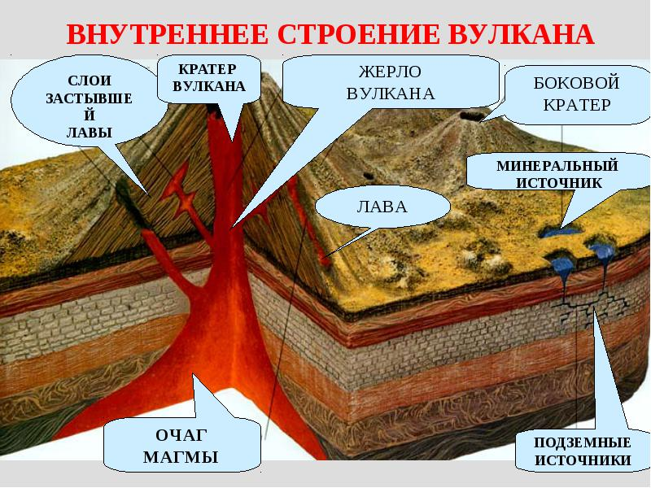

Рисунок. 2 Извержения вулкана

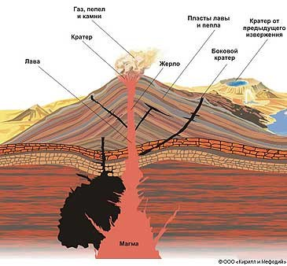

Рисунок 3. Классификация вулканов
1

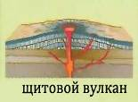

2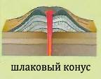

3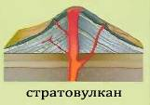

4
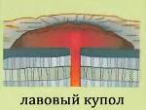

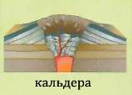
5

Рисунок4. Вулканические породы

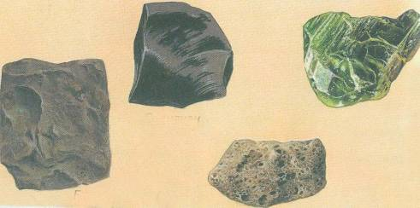

Рисунок 5.. Карта

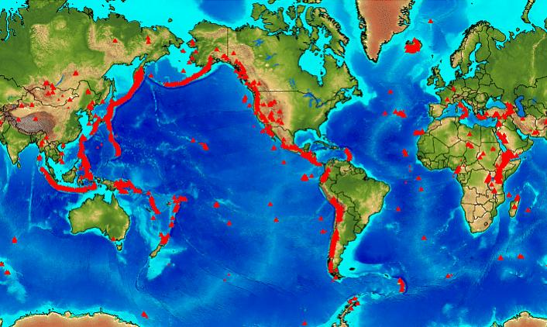

Рисунок 6 Интересные факты

Земля – не единственная планета Солнечной системы, имеющая вулканы. На Марсе есть громадный вулкан, названный Олимпус Монс его высота 25 км, а ширина 600 км.

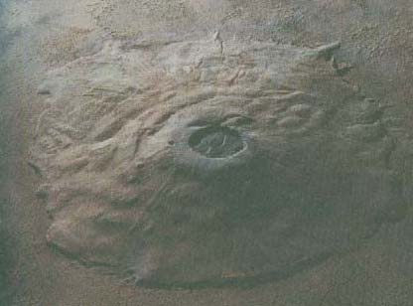

Приложение 2.
Моделирование действующей модели вулкана в домашних условиях вулкана

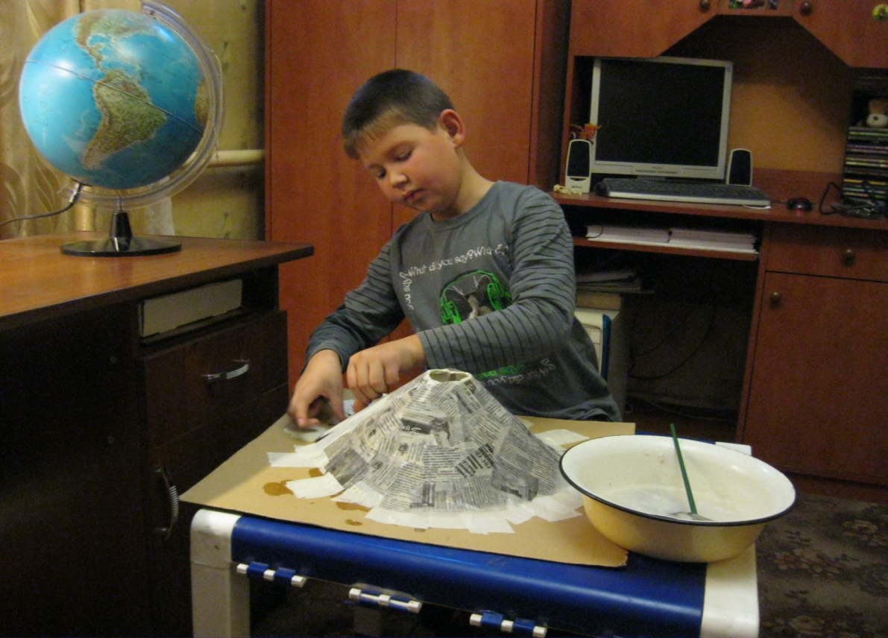

Вот что-то получается: пологие склоны, жерло, кратер, краски помогут придать достоверность поверхности вулкана.

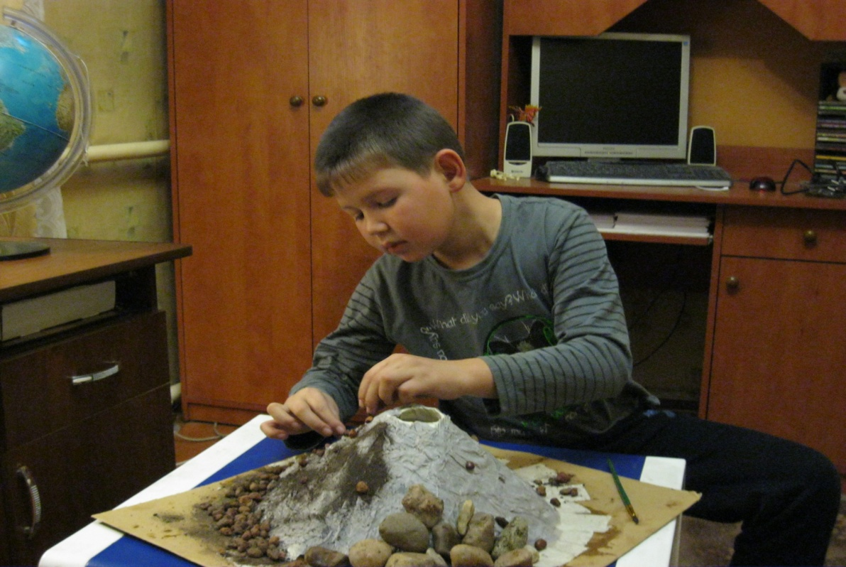

Макет в форме конуса очень похож на лавовый пик – вулкан самой распространенной на Земле формы. Зерна гравия имеют тот же размер, что и частицы лавы, разлетающиеся из кратера вулкана и столь же сыпучи.

Лавовые пики обычно выбрасывают потоки лавы на высоту от десятков до сотен метров.
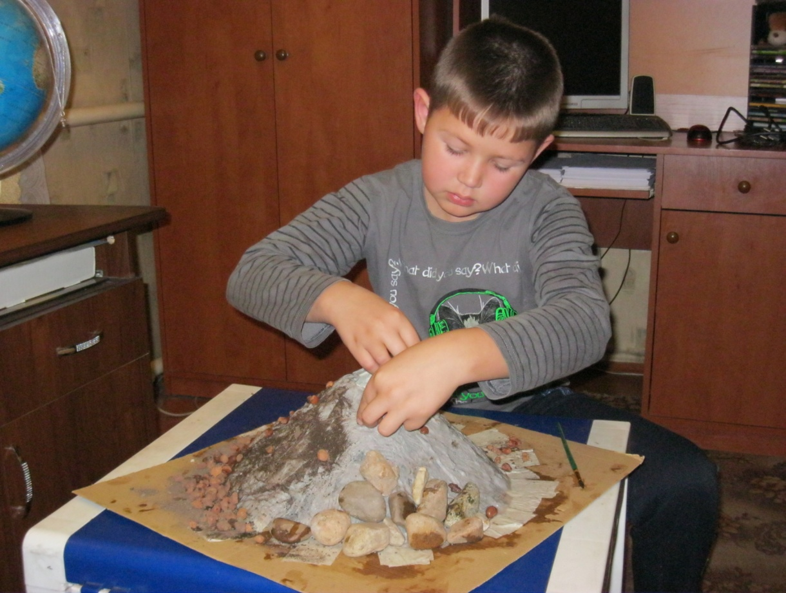

У основания вулкана можно положить камни, траву, рассыпать смешанный с землей песок, что будет представлять вулканическую грязь и горные породы.
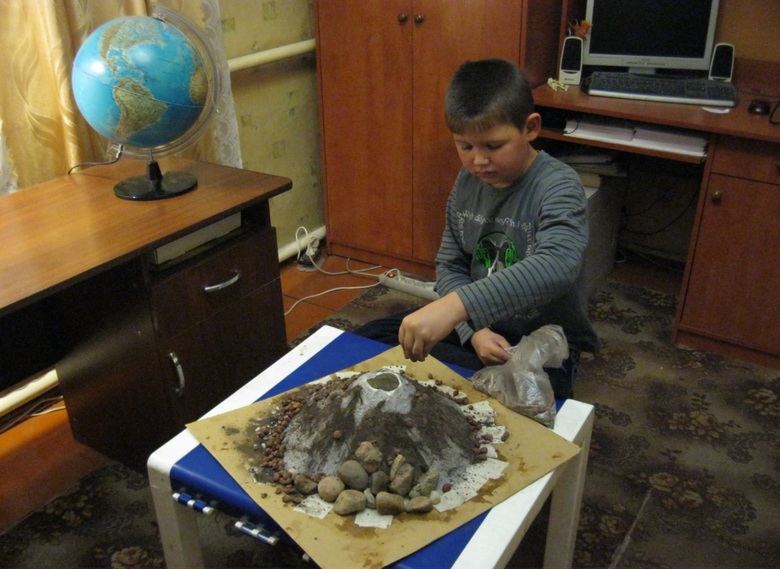

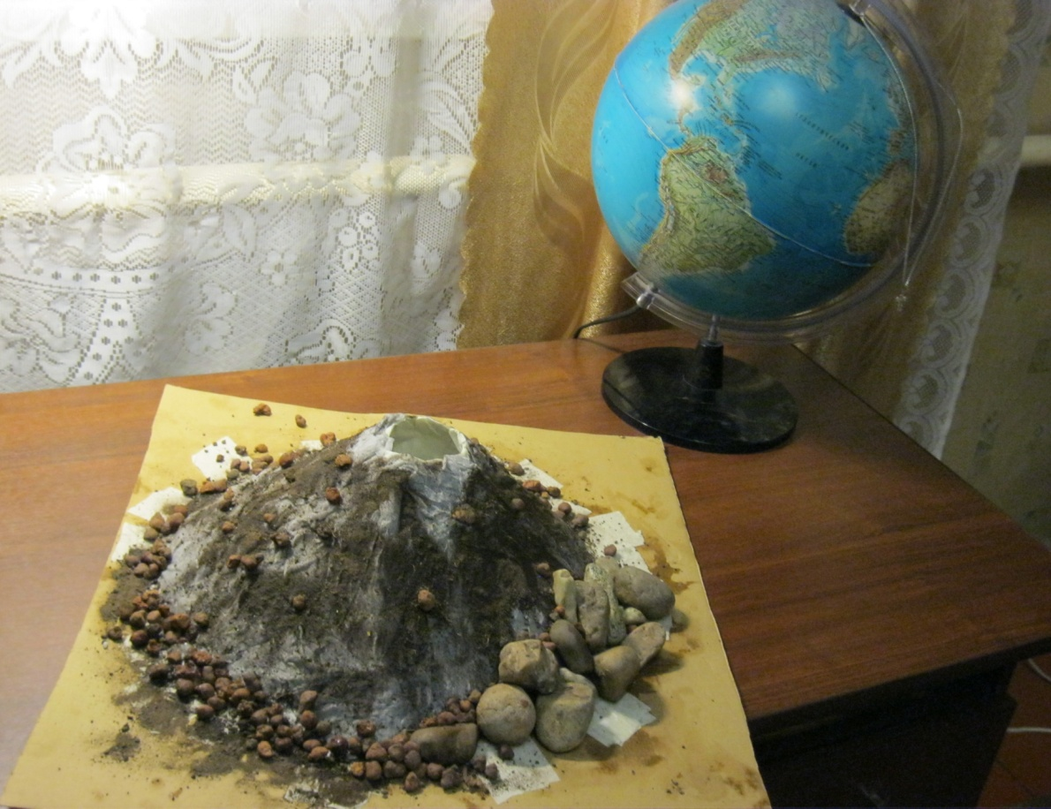

Приложение 3
Теперь заставим наш вулкан взорваться, создадим свое собственное вулканическое извержение. Поместим в кратер смесь, отойдем и будем наблюдать, как извергается наш вулкан.
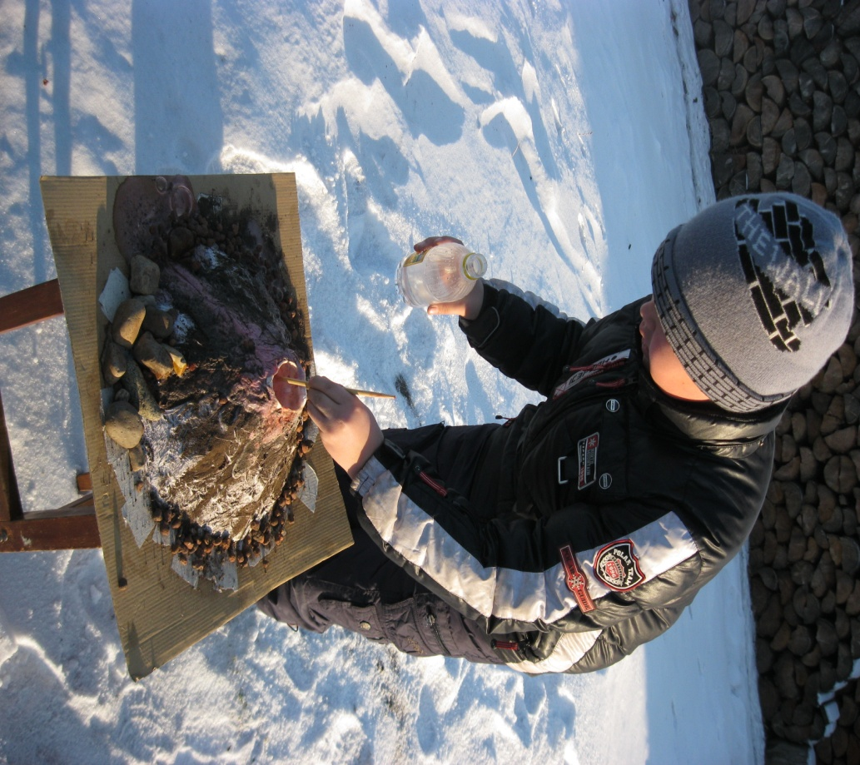

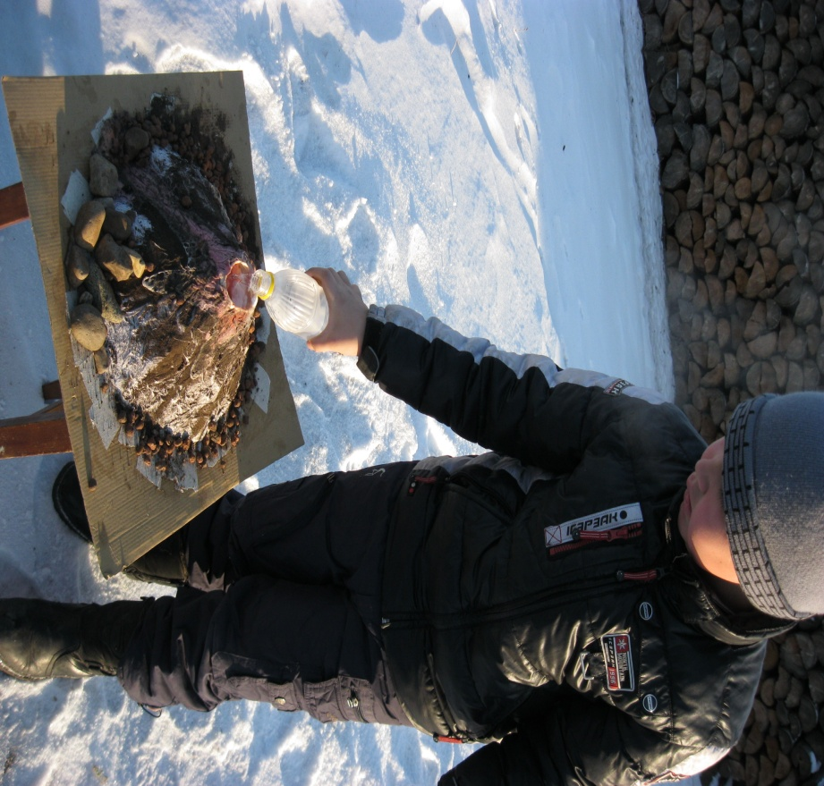
.
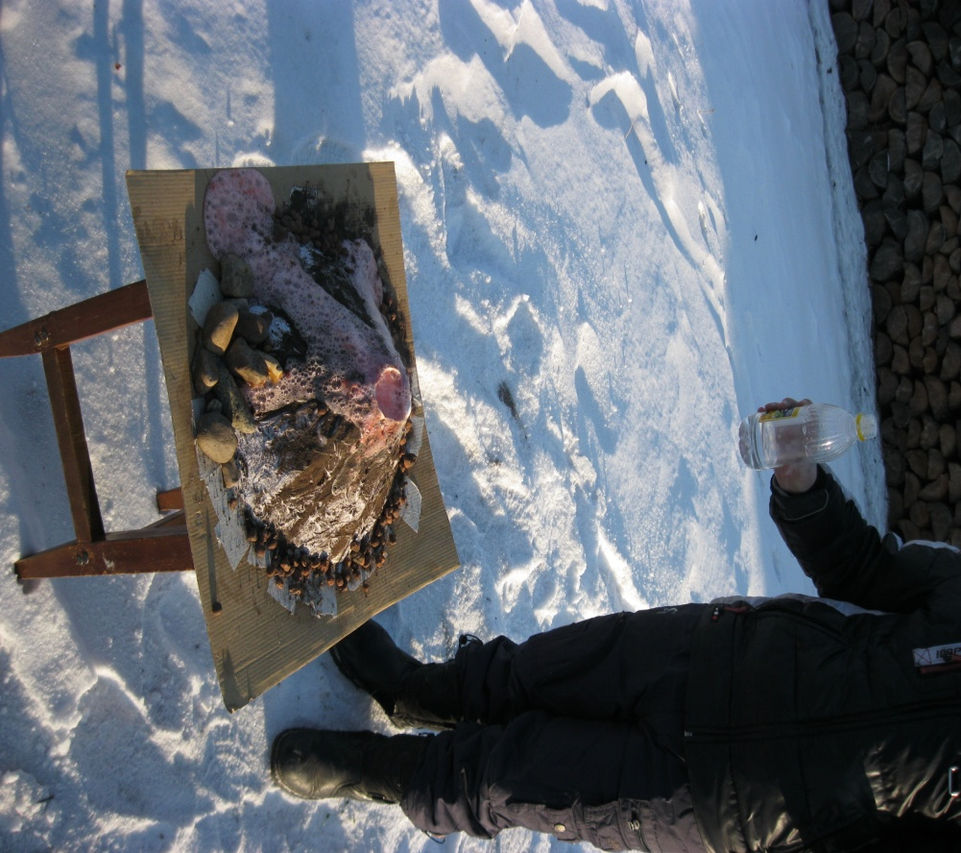

Вулкан извергается как настоящий и перед нами предстают картины нашего исследовательского и познавательного путешествия к центру Земли.

